LUIZ ZUIANI DR
ENSINO MÉDIO COM HABILITAÇÃO PROFISSIONAL DE TÉCNICO EM DESENVOLVIMENTO DE SISTEMAS

ANGELINA JOLI OLIVEIRA
GABRIELLY MAUAYA
GIULIA CAROLINE CASTRO MARTINS
MARIA CLARA MARTINS

DESENVOLVIMENTO DE UM SITE DE E-COMMERCE PARA A MARCA ANGELLIPS

Bauru – SP
2025
ANGELINA JOLI OLIVEIRA
GABRIELLY MAUAYA
GIULIA CAROLINE CASTRO MARTINS
MARIA CLARA MARTINS

DESENVOLVIMENTO DE UM SITE DE E-COMMERCE PARA A MARCA ANGELLIPS

Trabalho de Conclusão de Curso apresentado ao Curso do Ensino Médio com Habilitação Profissional de Técnico em Desenvolvimento de Sistemas, como requisito final para obtenção do título de Técnico em Desenvolvimento de Sistemas.
Orientador: Prof. Jefferson Moreira

Bauru – SP
2025
ANGELINA JOLI OLIVEIRA
GABRIELLY MAUAYA
GIULIA CAROLINE CASTRO MARTINS
MARIA CLARA MARTINS

DESENVOLVIMENTO DE UM SITE DE E-COMMERCE PARA A MARCA ANGELLIPS

Aprovada(s) em: __/__/____

Banca Examinadora

___________________________________________________________________
Jefferson

___________________________________________________________________
Jefferson

___________________________________________________________________
Jefferson

JOLI, MAUAYA, MARTINS, MARTINS; A, G, G, M. DESENVOLVIMENTO DE UM SITE DE E-COMMERCE PARA A MARCA ANGELLIPS. Trabalho de Conclusão de Curso Técnico em Desenvolvimento de Sistemas – ETEC “Rodrigues de Abreu”, sob a orientação do Prof. Jefferson Moreira. Bauru, 2025.

RESUMO
O presente trabalho tem como objetivo apresentar o desenvolvimento de um site de e-commerce para a empresa fictícia AngelLips, especializada na comercialização de gloss labial. Utilizando as linguagens HTML, CSS, JavaScript e o banco de dados MySQL, o projeto visa proporcionar uma experiência de compra intuitiva, responsiva, segura e inclusiva para pessoas com deficiência, unindo design moderno e boas práticas de programação web. O projeto foi desenvolvido com base nas demandas reais de um mercado crescente de beleza e cosméticos, utilizando princípios de usabilidade e acessibilidade. Além disso, buscou-se inspiração no visual de grandes marcas como Océane, Ruby Rose e Adidas Brasil para alinhar a identidade visual da loja virtual às tendências de e-commerce.
Palavras-chave: E-commerce. Desenvolvimento Web. HTML. CSS. MySQL. Cosméticos.

JOLI, MAUAYA, MARTINS, MARTINS; A, G, G, M. DEVELOPMENT OF AN E-COMMERCE WEBSITE FOR THE ANGELLIPS BRAND. Completion of the Technical Course in Systems Development – ETEC “Rodrigues de Abreu”, in under the guidance of the Teacher Jefferson Moreira. Bauru, 2025.

ABSTRACT
This work aims to present the development of an e-commerce website for the fictitious company AngelLips, specialized in the commercialization of lip gloss. Using HTML, CSS, JavaScript and the MySQL database, the project aims to provide an intuitive, responsive, safe and inclusive shopping experience for people with hearing impairments, combining modern design and good web programming practices. The project was developed based on real demands of a growing beauty and cosmetics market, applying usability and accessibility principles. In addition, visual inspiration was drawn from major brands such as Océane, Ruby Rose, and Adidas Brazil to align the store’s identity with e-commerce trends.
Keywords: E-commerce. Web Development. HTML. CSS. MySQL. Cosmetics.

SUMÁRIO

RESUMO 3
1 INTRODUÇÃO 5
2 OBJETIVOS 6
2.1 Objetivo Geral 6
2.2 Objetivos Específicos 6
2.3 METODOLOGIA 7
2.4 JUSTIFICATIVA 8
3 FUNDAMENTAÇÃO TEÓRICA 9
4 DESENVOLVIMENTO 10
5 CONCLUSÃO 12
REFERÊNCIAS 13

INTRODUÇÃO
O avanço das tecnologias digitais e o crescimento do comércio eletrônico (e-commerce) transformaram de forma significativa as relações de consumo e os modelos de negócio no Brasil. De acordo com o Serviço Brasileiro de Apoio às Micro e Pequenas Empresas (SEBRAE, 2024), o e-commerce é hoje um dos principais canais de vendas, permitindo que pequenas empresas alcancem novos mercados e ampliem sua competitividade. Segundo Torres (2018, p. 45), o comércio eletrônico não é apenas uma tendência, mas um fenômeno que redefine o comportamento de compra dos consumidores, exigindo das marcas estratégias digitais bem estruturadas. Assim, compreender o impacto do e-commerce torna-se essencial para o desenvolvimento de soluções que unam tecnologia, marketing e experiência do usuário.
O desenvolvimento web é o alicerce técnico que possibilita a criação de plataformas digitais robustas e funcionais. Conforme afirmam Ferreira e Araújo (2021), o domínio das linguagens de programação e das boas práticas de desenvolvimento é indispensável para atender às demandas de usabilidade e acessibilidade de sistemas modernos. Ainda segundo Pereira (2019, apud ALURA, 2024), o desenvolvedor web atua como mediador entre a lógica do negócio e a experiência do usuário, sendo responsável por integrar design, banco de dados e segurança em uma única estrutura tecnológica.
No contexto da construção de um site de e-commerce, o uso de HTML (HyperText Markup Language) é essencial para a estruturação das páginas. Segundo Menezes (2021, p. 67), o HTML permite organizar o conteúdo de maneira semântica, favorecendo a acessibilidade e o ranqueamento nos mecanismos de busca. Em complemento, o CSS (Cascading Style Sheets) é responsável por definir o estilo visual e garantir a responsividade do layout. De acordo com Souza (2020, apud CASA DO CÓDIGO, 2024), o uso eficiente de CSS, por meio de técnicas como flexbox e grid, assegura que o site mantenha a estética e funcionalidade em diferentes dispositivos, o que é indispensável para plataformas de e-commerce.

O JavaScript é a linguagem que traz interatividade e dinamismo às páginas web. Conforme explicam Oliveira e Castro (2022), essa linguagem possibilita a manipulação de elementos em tempo real, validação de formulários e atualização de conteúdo sem recarregar a página, o que torna a experiência do usuário mais fluida e atrativa. Segundo Gusmão e Miranda (1997 apud RELATÓRIO DE TECNOLOGIA DA INFORMAÇÃO, 2003), linguagens de script como o JavaScript são fundamentais para promover interação entre usuário e sistema, representando a base do desenvolvimento de aplicações web modernas.
Entre as tecnologias de servidor, o PHP se destaca por sua ampla utilização no Brasil. De acordo com Silva e Gomes (2019), o PHP é uma linguagem versátil, que facilita a integração com bancos de dados e oferece alta compatibilidade com servidores de hospedagem. Já o MySQL, sistema gerenciador de banco de dados relacional, é uma das soluções mais adotadas para armazenar informações de produtos, clientes e pedidos em aplicações de e-commerce. Segundo Almeida (2021, apud CASA DO CÓDIGO, 2024), o MySQL garante consistência e segurança das informações, além de permitir escalabilidade para projetos de médio e grande porte.
Por fim, o setor de cosméticos representa um dos ramos mais expressivos do comércio eletrônico brasileiro. A Associação Brasileira da Indústria de Higiene Pessoal, Perfumaria e Cosméticos (ABIHPEC, 2024) destaca que o Brasil ocupa posição de destaque no mercado mundial de beleza, com alto potencial de expansão digital. Segundo Machado e Oliveira (2018 apud SEBRAE, 2024), a digitalização das marcas de beleza e o comportamento conectado dos consumidores tornam indispensável a presença on-line das empresas do setor. Nesse contexto, o desenvolvimento do site da AngelLips demonstra a aplicação prática dos conhecimentos de desenvolvimento web, utilizando HTML, CSS, JavaScript, PHP e MySQL, em um projeto que une tecnologia, design e inovação para o mercado de cosméticos.

OBJETIVOS

Objetivo Geral

O objetivo geral deste projeto consiste no desenvolvimento de um ambiente digital de comércio eletrônico para a marca fictícia AngelLips, aplicando de maneira integrada os conhecimentos adquiridos ao longo do curso técnico em Desenvolvimento de Sistemas. Pretende-se construir uma plataforma completa, funcional e responsiva, capaz de reproduzir o funcionamento de um e-commerce real, utilizando tecnologias consolidadas como HTML, CSS, JavaScript, PHP e MySQL. Além da implementação das funcionalidades essenciais, busca-se garantir uma experiência de navegação intuitiva, segura e esteticamente consistente, incorporando princípios de design responsivo, acessibilidade digital e boas práticas de desenvolvimento. Dessa forma, o projeto visa não apenas apresentar um produto final visualmente atraente, mas também demonstrar domínio técnico na construção de sistemas web, consolidando competências fundamentais para atuação profissional na área de tecnologia da informação.

Objetivos Específicos
Como objetivos específicos, o projeto propõe-se a planejar e organizar a estrutura do ambiente de desenvolvimento, definindo pastas, arquivos e padrões de codificação adequados ao desenvolvimento web profissional; estruturar as páginas do site por meio de HTML5, estabelecendo seções fundamentais como página inicial, catálogo de produtos, página de detalhes, login e cadastro; desenvolver a identidade visual do sistema utilizando CSS3, adotando elementos de design contemporâneos e referências de marcas consolidadas do setor cosmético; implementar interações e comportamentos dinâmicos com JavaScript, visando aprimorar a experiência do usuário e favorecer a navegação intuitiva; construir o backend do projeto com PHP, elaborando rotinas de cadastro, autenticação, gerenciamento de sessão e comunicação com o banco de dados; estruturar o banco de dados MySQL de forma organizada, criando tabelas específicas para usuários e produtos, assegurando integridade, consistência e segurança das informações; aplicar criptografia de senhas e técnicas de validação para prevenir vulnerabilidades; integrar o servidor Apache e o banco MySQL por meio do XAMPP, simulando um ambiente completo de hospedagem durante o desenvolvimento; incorporar recursos de acessibilidade, incluindo o plugin VLibras, de modo a adequar o sistema às necessidades de diferentes perfis de usuários; garantir responsividade em todas as páginas, assegurando adaptação eficiente a dispositivos móveis e desktops; e realizar testes abrangentes que permitam verificar a estabilidade, funcionalidade e desempenho do e-commerce, validando a qualidade da solução desenvolvida.

2.3 METODOLOGIA
A metodologia adotada neste projeto seguiu uma abordagem prática e incremental, organizada em etapas sucessivas para garantir o desenvolvimento estruturado do sistema. Inicialmente, realizou-se o levantamento de requisitos, identificando as funcionalidades essenciais para o funcionamento do e-commerce, como cadastro de usuários, autenticação, exibição de produtos e responsividade.
Na etapa seguinte, estruturou-se o banco de dados no MySQL, criando tabelas e definindo seus relacionamentos. Em paralelo, iniciou-se o desenvolvimento das páginas front-end utilizando HTML5 e CSS3, considerando princípios de design, identidade visual e experiência do usuário. Posteriormente, integraram-se elementos de interatividade por meio do JavaScript.
A etapa de backend envolveu a implementação de rotinas em PHP, incluindo conexão com o banco de dados, manipulação de formulários, criptografia de senhas e validação de credenciais. Por fim, realizaram-se testes de funcionalidade, desempenho e usabilidade, que permitiram identificar ajustes necessários e garantir que o sistema operasse de forma estável e coerente com os objetivos do projeto.

2.4 JUSTIFICATIVA
O presente projeto justifica-se pela crescente relevância do comércio eletrônico no cenário nacional e internacional. O e-commerce consolidou-se como um dos principais canais de venda, atendendo às mudanças no comportamento do consumidor, que busca praticidade, agilidade e acessibilidade. Para marcas do setor de cosméticos, como a fictícia AngelLips, a presença digital torna-se imprescindível para ampliar o alcance, fortalecer o posicionamento de mercado e oferecer novas experiências de compra.
O desenvolvimento de um site de e-commerce permite que o aluno aplique de forma prática os conhecimentos adquiridos ao longo do curso técnico em Desenvolvimento de Sistemas, envolvendo desde a estruturação visual até a implementação de soluções dinâmicas e integradas a banco de dados. Neste contexto, o projeto apresenta-se como uma oportunidade de aprofundar a compreensão sobre tecnologias amplamente utilizadas na indústria, como HTML, CSS, JavaScript, PHP e MySQL, além de promover o desenvolvimento de competências essenciais, como resolução de problemas, organização de código, práticas de segurança e acessibilidade digital. Assim, o trabalho une pertinência acadêmica e relevância social, alinhando teoria e prática na criação de uma solução tecnológica funcional e adaptada às atuais demandas do mercado.

FUNDAMENTAÇÃO TEÓRICA
A construção de um e-commerce envolve o domínio de diferentes tecnologias e conceitos relacionados ao desenvolvimento web. O HTML5, linguagem base da estrutura de páginas, fornece os elementos semânticos que organizam o conteúdo e otimizam a acessibilidade e o ranqueamento em mecanismos de busca. Em complemento, o CSS3 é responsável pela definição do layout, estilos e responsividade, permitindo a adaptação do site a variados tamanhos de tela por meio de técnicas como flexbox e grid layout.
O JavaScript desempenha papel fundamental ao introduzir interatividade no sistema, possibilitando manipulação do DOM, validação de formulários, animações, mensagens dinâmicas e outras funcionalidades que tornam a experiência do usuário mais intuitiva e envolvente. No lado do servidor, o PHP destaca-se como linguagem amplamente utilizada em aplicações web devido à sua flexibilidade, integração facilitada com bancos de dados e ampla compatibilidade com servidores. Ele é essencial para o gerenciamento de sessões, autenticação de usuários e comunicação com o MySQL.
O banco de dados MySQL, por sua vez, oferece estrutura relacional para armazenamento seguro e organizado das informações do e-commerce, como produtos, usuários e suas credenciais. A teoria de banco de dados fundamenta a prática ao garantir integridade, consistência e confiabilidade dos dados manipulados. O conceito de e-commerce, associado ao design responsivo e às normas de acessibilidade digital, complementa o suporte teórico do projeto, que se fundamenta tanto em bases tecnológicas quanto em tendências de mercado que influenciam o comportamento de consumo online.

DESENVOLVIMENTO
O desenvolvimento do projeto compreendeu a construção de toda a estrutura visual e funcional do e-commerce AngelLips. A página inicial foi desenvolvida com HTML e CSS, apresentando layout moderno (conforme a Figura 1) e alinhado à identidade estética inspirada nas marcas de referência.
Figura 1 – Página Inicial do Sistema.
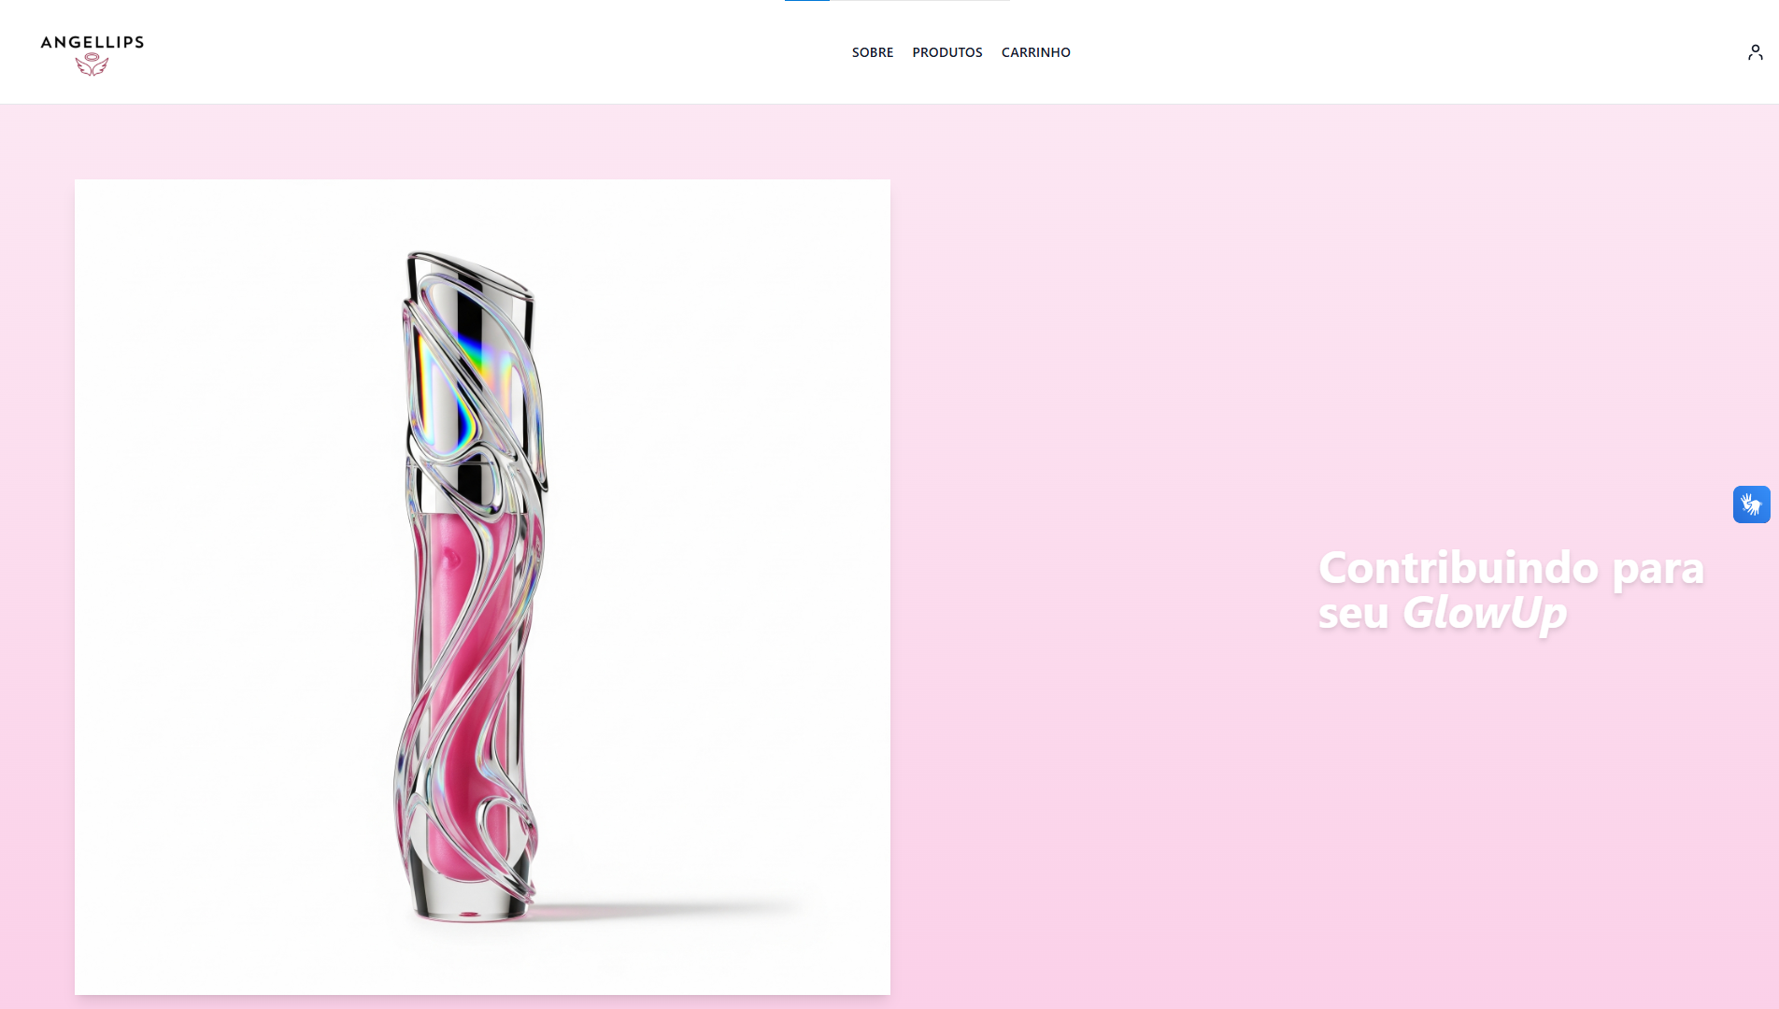
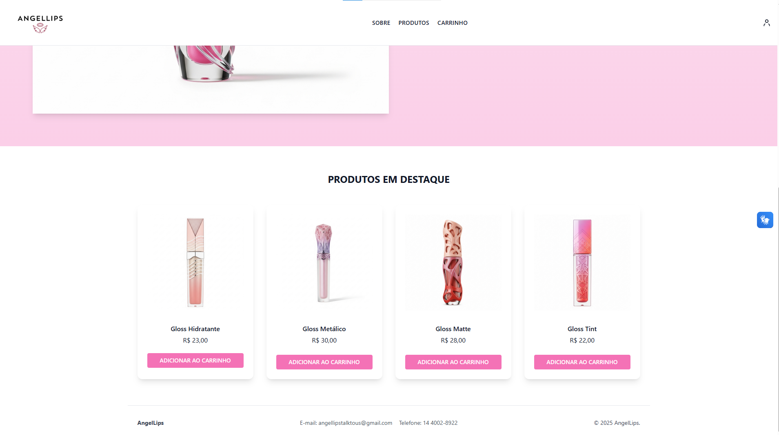
Fonte: autoria própria.

O arquivo “cadastrar.php” implementou a lógica de registro de novos usuários, com validação e criptografia de senha (conforme a Figura 2), enquanto “login.php” realizou o processo de autenticação por meio de sessões PHP (conforme a Figura 3).

Figura 2 – Página de cadastro
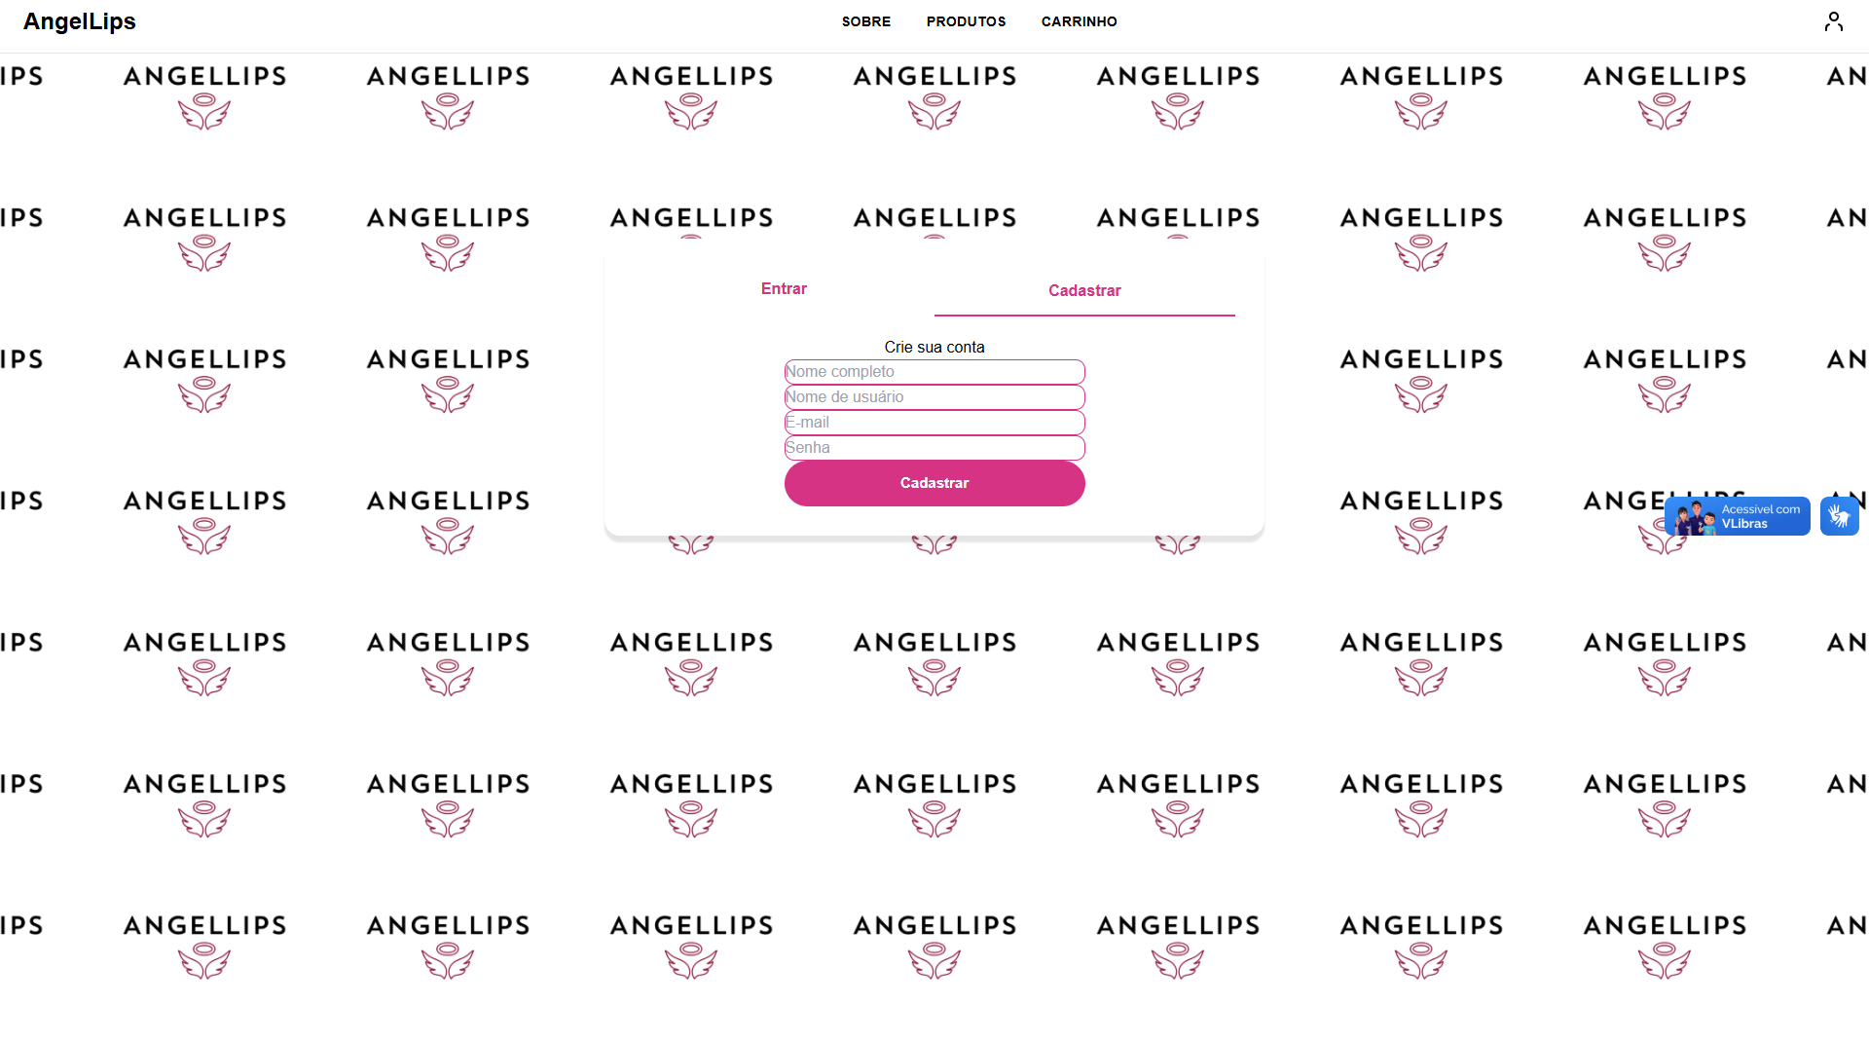
Fonte: autoria própria.

Figura 3 – Página de login
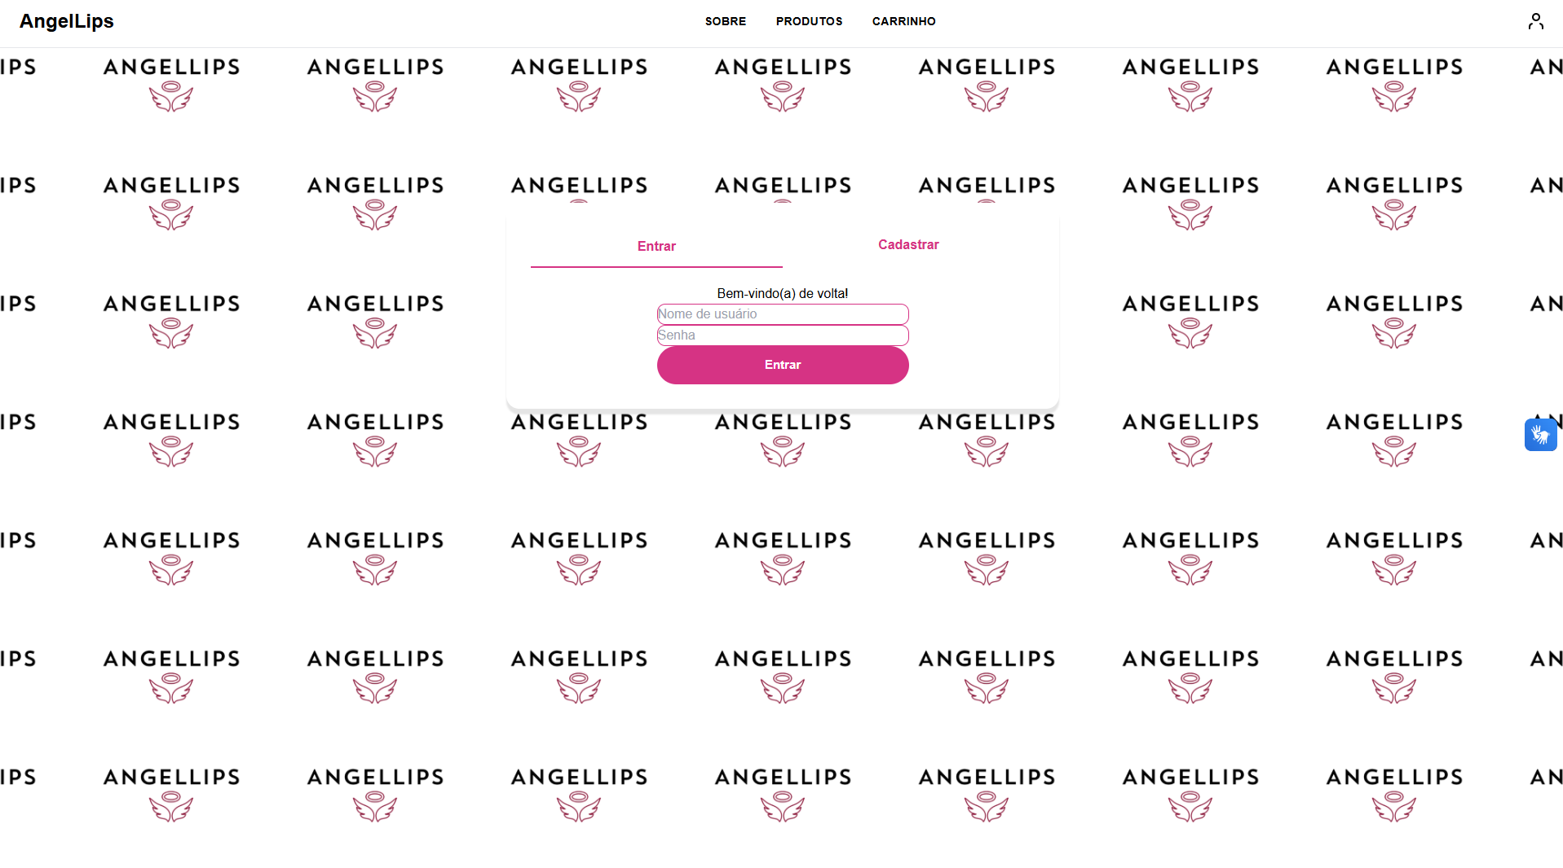
Fonte: autoria própria.
A página “sobre.html” apresenta a empresa de maneira fictícia, contando sua história, equipe e serviços oferecidos (conforme a Figura 4).

Figura 4 – Página de apresentação da empresa
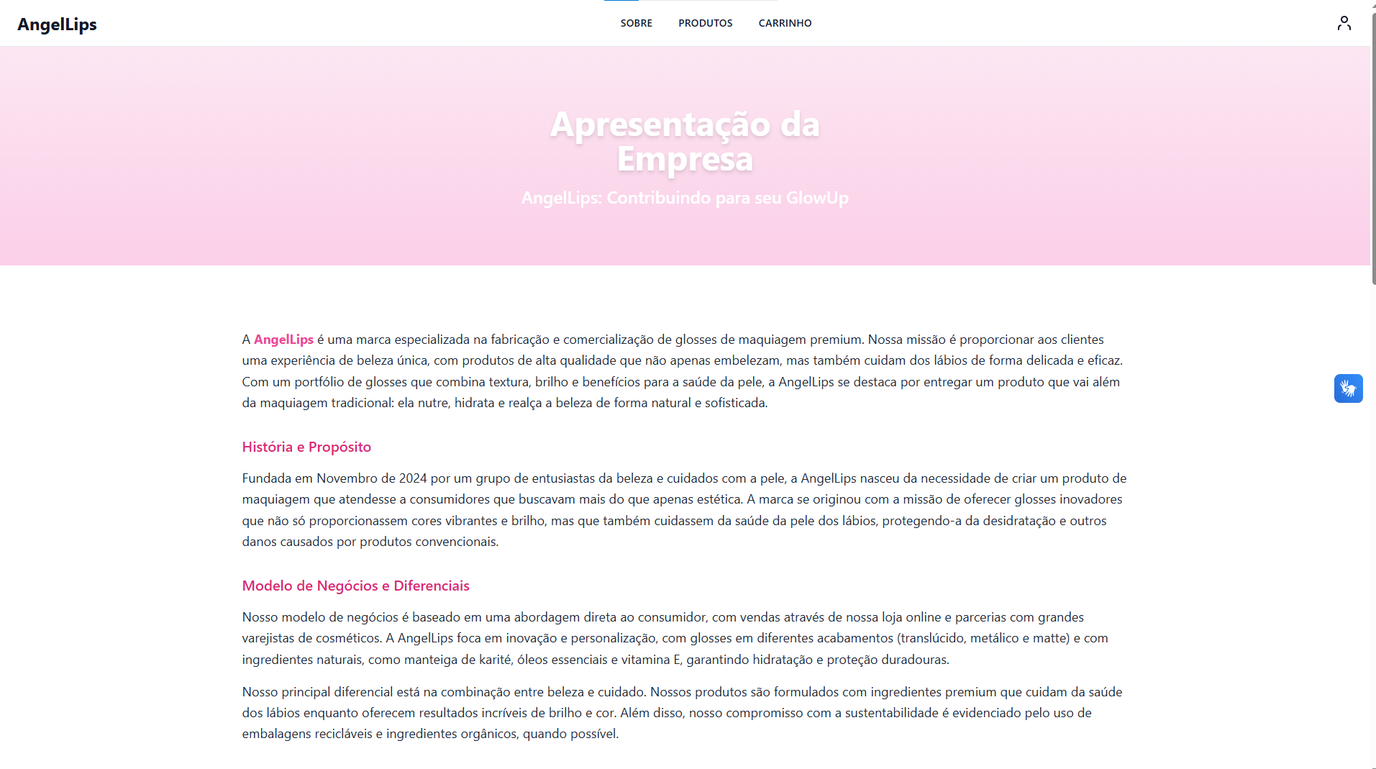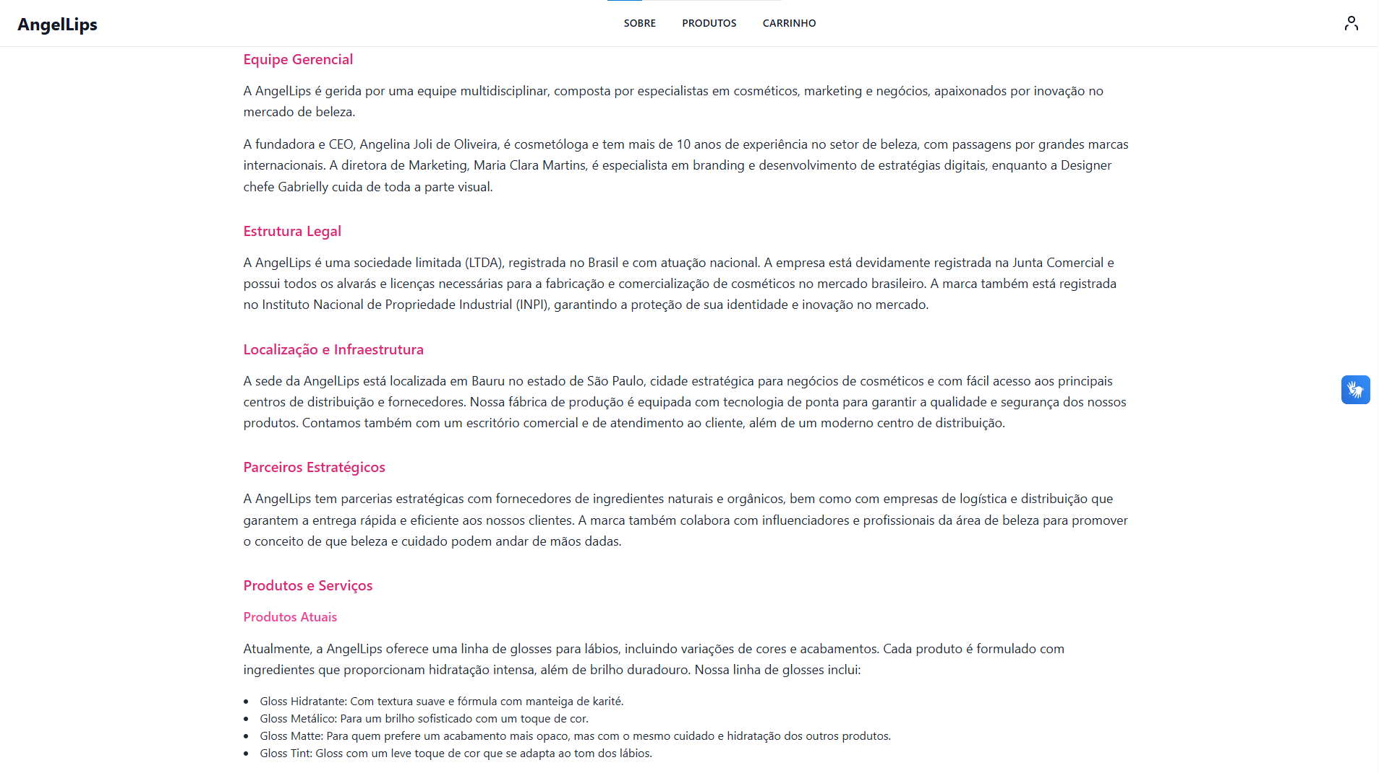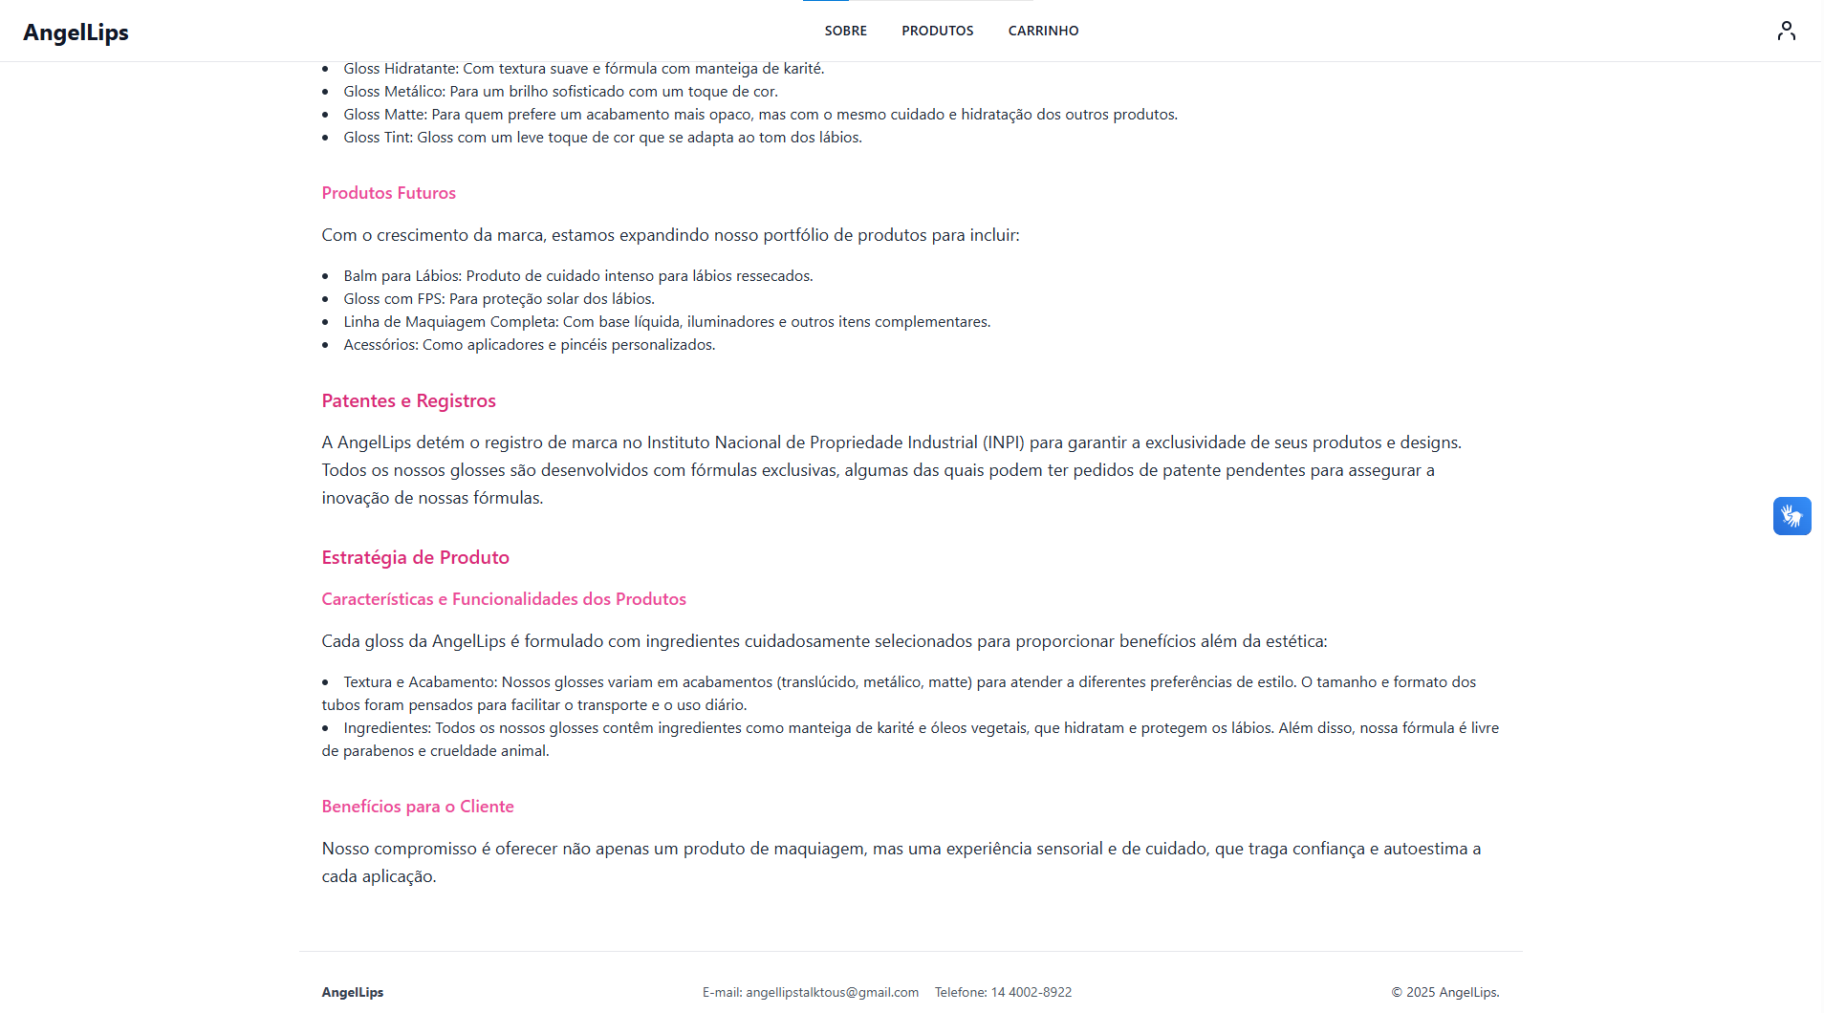
Fonte: autoria própria.

O arquivo “produtos.html” faz a listagem de opções de glosses labiais, com sua descrição e seus benefícios para a saúde dos lábios (conforme a Figura 5).

Figura 5 – Página de produtos
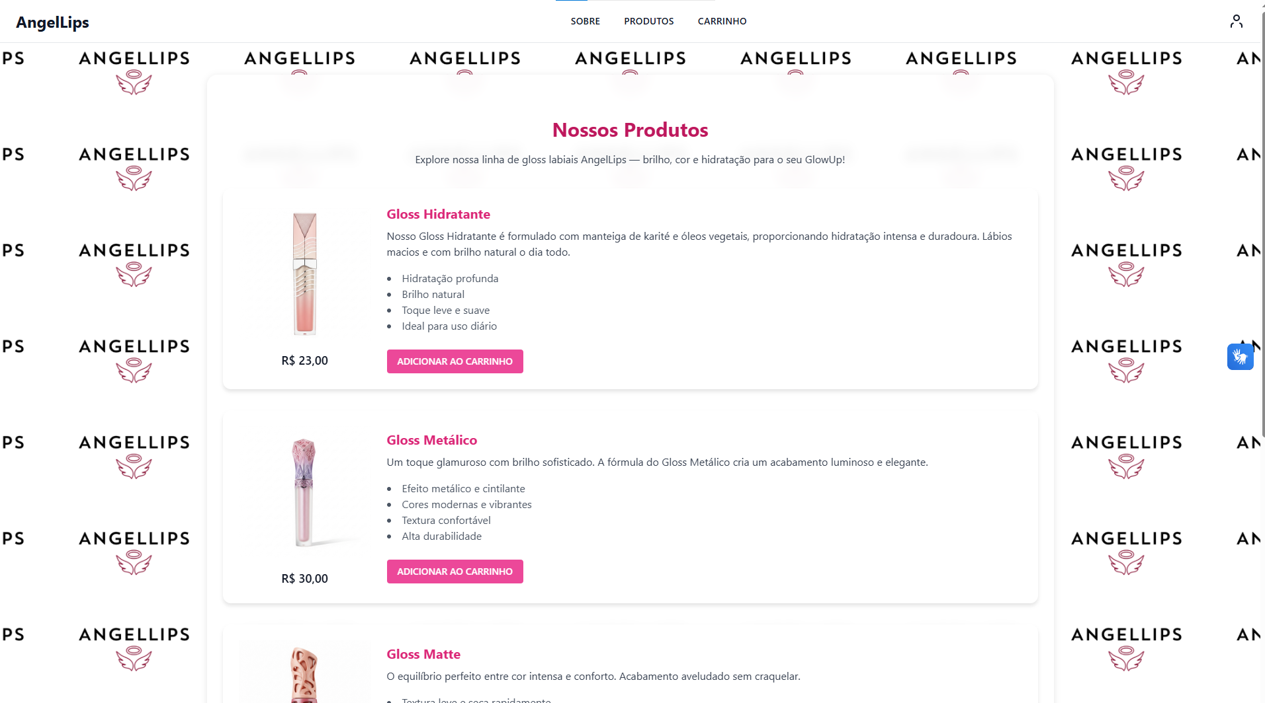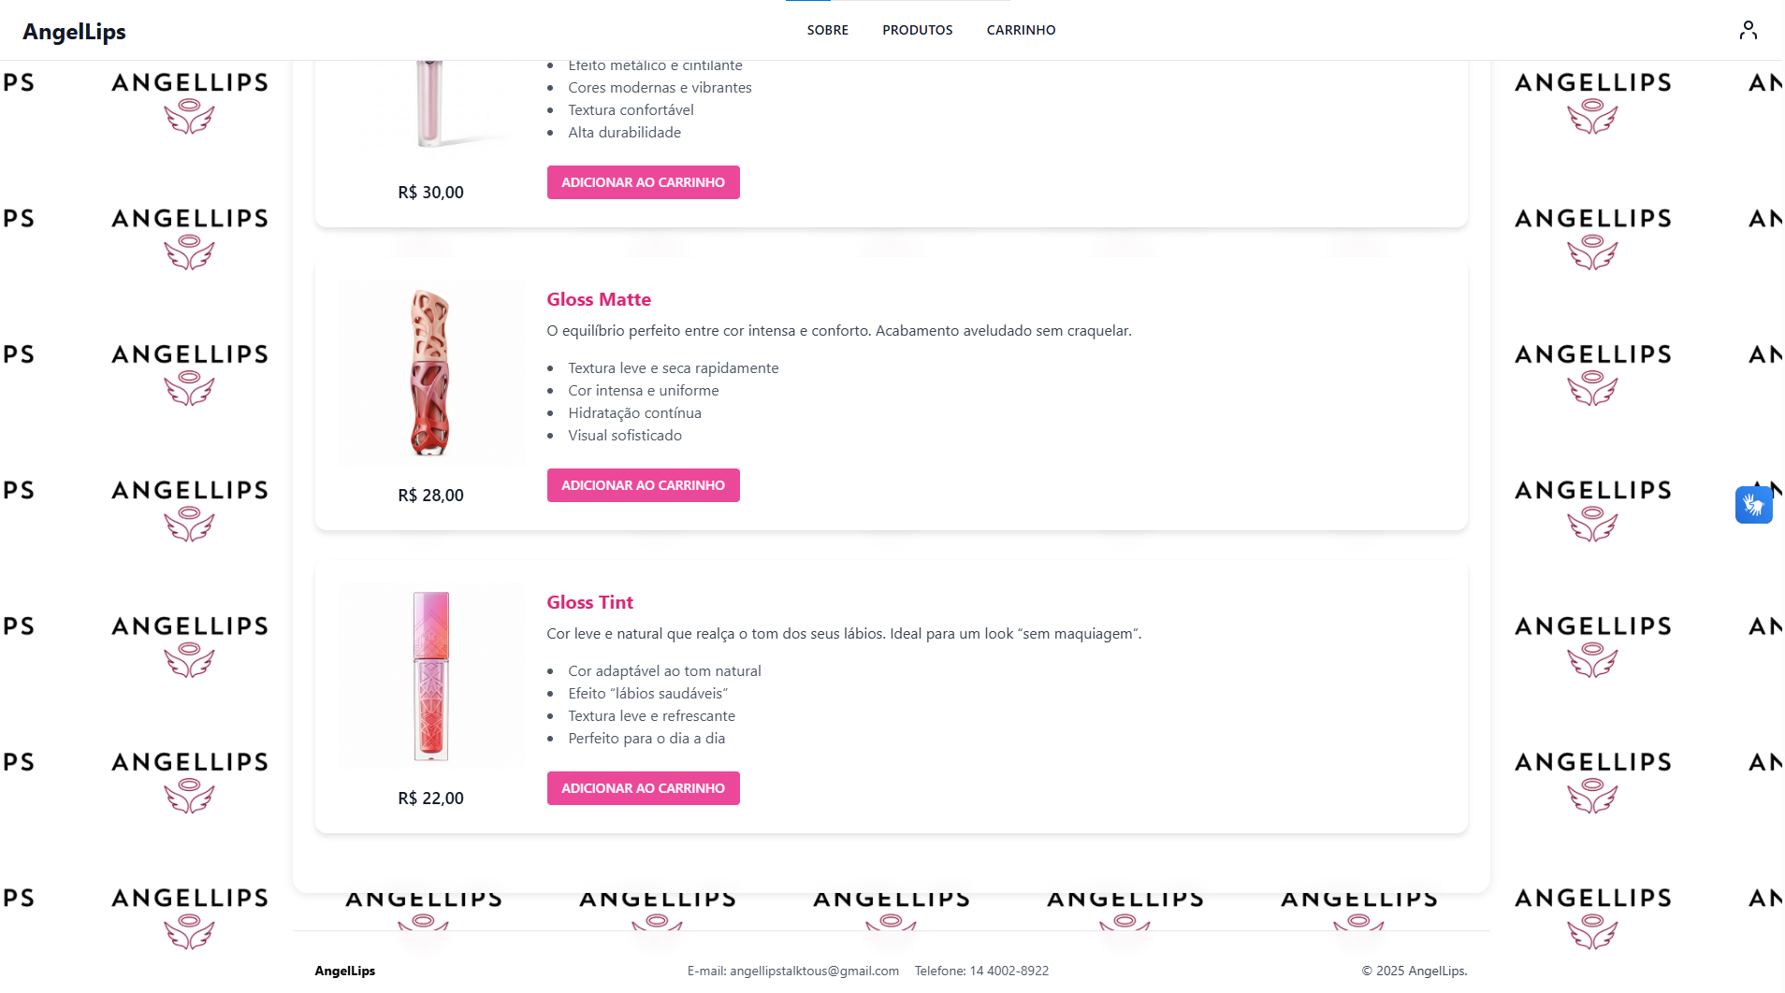
Fonte: autoria própria.

O arquivo “carrinho.html” adiciona os produtos para pagamento (conforme a Figura 6).
Figura 6 – Página de carrinho
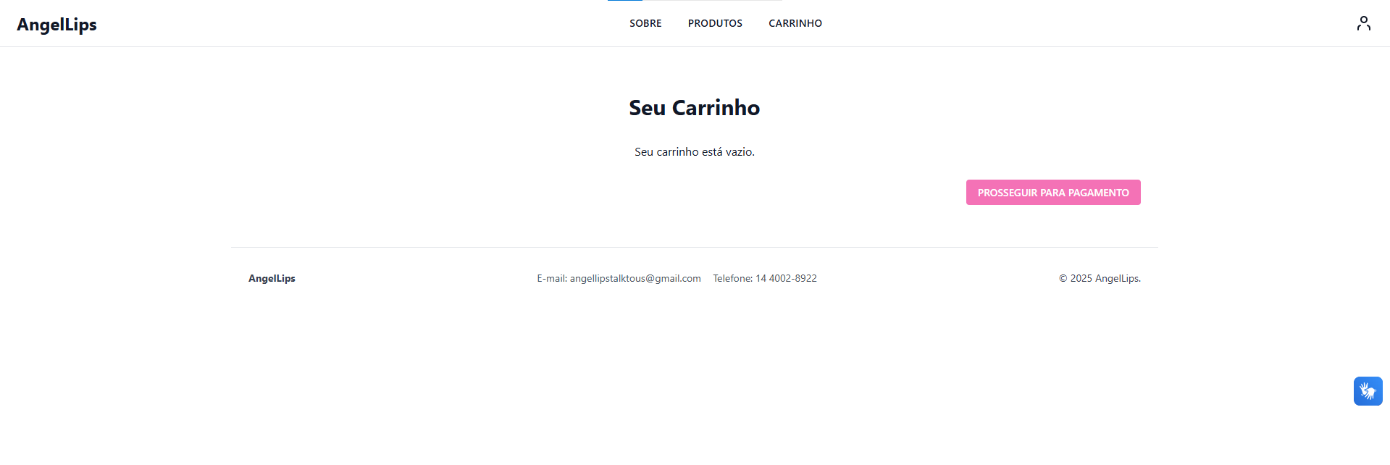
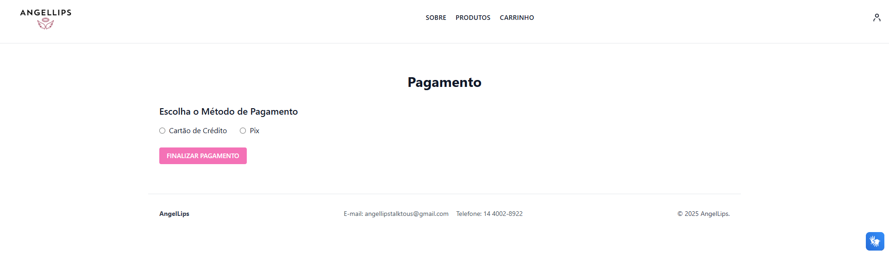Fonte: autoria própria.

CONCLUSÃO
A execução deste projeto proporcionou uma experiência completa no desenvolvimento de aplicações web, permitindo relacionar conteúdos teóricos às práticas reais da área de Tecnologia da Informação. A construção do e-commerce AngelLips demonstrou a importância da integração entre design, programação e banco de dados, evidenciando como diferentes tecnologias podem trabalhar de forma conjunta para criar soluções funcionais e esteticamente coerentes.
O trabalho reforça a relevância do comércio eletrônico como modelo de negócio contemporâneo e evidencia o potencial de crescimento do setor de cosméticos no ambiente digital. Além de consolidar conhecimentos técnicos, o projeto contribuiu para o desenvolvimento de habilidades importantes, como resolução de problemas, organização, lógica e pensamento analítico. Assim, o e-commerce AngelLips representa não apenas um produto tecnológico funcional, mas também a síntese de uma formação acadêmica sólida e alinhada às demandas atuais do mercado.

REFERÊNCIAS

ABCOMM – Associação Brasileira de Comércio Eletrônico. Relatório do Comércio Eletrônico no Brasil 2023. São Paulo: ABComm, 2023. Disponível em: https://dados.abcomm.org. Acesso em: 8 out. 2025.
ABIHPEC – Associação Brasileira da Indústria de Higiene Pessoal, Perfumaria e Cosméticos. Panorama do Setor de HPPC 2024. São Paulo: ABIHPEC, 2024. Disponível em: https://abihpec.org.br
ALURA. Formações e Cursos em Desenvolvimento Web, PHP e MySQL. São Paulo: Alura, 2024. Disponível em: https://www.alura.com.br. Acesso em: 8 out. 2025.
CASA DO CÓDIGO. HTML, CSS, PHP e MySQL: Materiais e Livros Técnicos. São Paulo: Casa do Código, 2024. Disponível em: https://www.casadocodigo.com.br. Acesso em: 8 out. 2025.
FERREIRA, João; ARAÚJO, Daniel. Boas Práticas de Programação Web. Rio de Janeiro: Alta Books, 2021.
GUSMÃO, Renata; MIRANDA, Paulo. Fundamentos de Tecnologia da Informação. São Paulo: Atlas, 1997. Apud RELATÓRIO DE TECNOLOGIA DA INFORMAÇÃO. Modelos e Aplicações Web no Brasil. Brasília: MEC, 2003.
MACHADO, Carla; OLIVEIRA, Bruna. Tendências Digitais no Setor de Cosméticos. Brasília: SEBRAE, 2018.
MENEZES, Ricardo. HTML5 e Acessibilidade Web. São Paulo: Casa do Código, 2021.
OLIVEIRA, Fábio; CASTRO, Juliana. JavaScript Moderno e Interativo. São Paulo: Novatec, 2022.
PEREIRA, Lucas. Desenvolvimento Web Responsivo. São Paulo: Alura, 2019. Apud ALURA, 2024.
SEBRAE – Serviço Brasileiro de Apoio às Micro e Pequenas Empresas. Guia do E-commerce e Tendências Digitais 2024. Brasília: SEBRAE, 2024. Disponível em: https://www.sebrae.com.br. Acesso em: 8 out. 2025.
SILVA, André; GOMES, Carlos. Programação Web com PHP e MySQL. São Paulo: Érica, 2019.
SOUZA, Ana. CSS Moderno: Técnicas de Design Responsivo. São Paulo: Casa do Código, 2020. Apud CASA DO CÓDIGO, 2024.

